APRIMORAMENTO DA COMUNICAÇÃO INSTITUCIONAL ESCOLA-ALUNOS: PAINEL INTEGRADO DE AVISOS, NOTIFICAÇÕES E ATIVIDADES

**Rafael Giordano Matesco, Paulo Renato Mattozo Durante, Enzo Dante Mícoli, Wagner dos Santos Clementino de Jesus.**

Fundação Vale Paraibana de Ensino/Colégio Técnico Unidade Centro, Avenida Paraibuna, 75, Centro - 12245-020 - São José dos Campos-SP, Brasil, [matescorapha@gmail.com](mailto:matescorapha@gmail.com), [paulorenatodurante@gmail.com](mailto:paulorenatodurante@gmail.com), [enzo.dante.m@gmail.com](mailto:enzo.dante.m@gmail.com), [wagner@univap.br](mailto:wagner@univap.br).

**Resumo**

Com a grande sobrecarga de informação e o desgaste no estilo tradicional de ensino brasileiro após a pandemia do Covid-19, observa-se uma dificuldade na relação social e comunicação entre a instituição escolar e seus alunos. No intuito de conduzir uma tecnologia como agente facilitador nesta comunicação social, o presente projeto tem como finalidade a implementação de uma aplicação WEB

separada em front-end e back-end com uma interface amigável e dinâmica e c. Para a elaboração da aplicação proposta, utilizou-se os frameworks React.js e Express.js. Como resultados obteve-se um sistema que aprimora a comunicação entre a instituição educacional e o aluno, possibilitando o envio de avisos e materiais escolares de forma prática e eficiente, contendo um sistema de notificação quanto ao prazo de entrega de atividades possibilitando melhor organização do ambiente escolar. Os resultados obtidos sustentam e validam as suposições que foram a base de motivação para a realização deste estudo.

**Palavras-chave**: Comunicação. Atividades. Instituição escolar. Tecnologia.

**Área do Conhecimento:** Seção de trabalhos técnicos/Ensino Médio

**Introdução**

Na atualidade existem muitos tipos de tecnologia, que foram se desenvolvendo ao longo dos séculos, e possuem possibilidades de uso infinitas. No entanto, as tecnologias que estendem a capacidade de comunicação do indivíduo são muito mais relevantes para a educação, pois a base dessa área são as relações sociais entre alunos, professores e coordenação (Chaves, 2007).

Essas novas tecnologias por sua vez, ajudam na criação de ferramentas pedagógicas, as quais os professores possuem muita dificuldade em sua implementação na sala de aula. Essas ferramentas, por sua vez vem invadindo o ambiente escolar cada vez mais (Menezes, 2012).

Quanto à comunicação, o principal agente para a evolução e aprimoramento dela é a gestão de instituições educacionais. Para o cumprimento de objetivos e metas, a comunicação na gestão é uma preocupação fundamental, pois para a satisfação de todos envolvidos nesse contexto, ela é necessária (Santos, 2011).

Entretanto, em uma sociedade moderna onde ocorre a sobrecarga de informação e as relações sociais são desgastadas a todo momento, o aluno acaba deixando passar o tempo adequado para cada atividade, discussão ou produção e poderá sentir dificuldade em acompanhar o ritmo de um curso. Por isso ele deve aprender a selecionar e filtrar o conteúdo certo que ele irá visualizar (Fazzioni, 2021).

O uso de ferramentas pedagógicas geradas por novas tecnologias, inserem na sala de aula muitos fatores, que facilitam a aquisição de conhecimento, criam certa criatividade, e alteram o comportamento do usuário em frente à um problema (Maria; Virgília, 2011).

Em vista desses fatos, tem-se como objetivo claro da aplicação a ser desenvolvida a resolução das dificuldades geradas pelo excesso de informação, implementar tecnologias novas e aprimorar os métodos de comunicação em um setor da instituição escolar que até então, não era tão modernizado. Com essa implementação procura-se trazer mais praticidade e facilidade no cotidiano do estudante, e na realização de atividades escolares

**Metodologia**

O diagrama apresentado na figura - 1 retrata a funcionalidade primordial da aplicação apresentada,

abrangendo as principais entidades envolvidas: Equipe educacional que realiza a postagem de uma atividade ou aviso escolar, a aplicação que efetua o controle das atividades e do sistema de notificação por email. Após a postagem da atividade ser realizada, o aluno pode vizualizar e filtrar as postagens, fazer o download do arquivo que a postagem pode conter, e pode retornar a atividade ao professor contendo um arquivo.

Figura 1 – Diagrama de funcionamento geral do Sistema com

os itens (A), (B) e (C) adaptados.

Fonte: PNGWING, VEXELS, 2023

Com o objetivo de criar uma interface amigável e dinâmica, foi construído uma aplicação Web com o uso da framework React.js juntamente com typeScript, o uso do typeScript facilita a manutenção do código pois ele é tipado, o que permite uma fácil compreensão de passagem de parâmetros para as funções e componentes que são utilizados (Choi, 2020).

Para a conexão entre front-end e back-end foram utilizadas as bibliotecas Cors em JavaScript, sendo uma ferramenta utilizada para para lidar com a política de segurança, e a biblioteca Axios é a que simplifica a realização de solicitações HTTP a recursos na web, como API's.

Através das bibliotecas Cors e Axios, o front-end realiza requisições HTTP na API construída no framework Express.js onde ela realiza a conexão com o back-end e acessa as rotas criadas para o manipulamento de dados e aos serviços de conexão com o banco de dados, assim gerando uma aplicação que possui uma integração completa do front-end com o back-end.

No intuito de construir um sistema de notificações via email, foi utilizado a biblioteca Nodemailer, comumente usado para desenvolver aplicativos da web que precisam enviar e-mails de forma programática, e o Node-cron utilizado agendar procedimentos a serem executados em intervalos definidos ou em horários específicos.

**Resultados**

Com a aplicação desenvolvida, o usuário tem acesso a uma plataforma que foi criada com o objetivo de ser simples para uso de estudantes e professores. A aplicação pode ser acessada por diversos dispositivos independente de sua capacidade de processamento, permitindo uma acessibilidade para ser usados no navegador por um computador ou pelo dispositivo móvel de cada usuário.

Além disso, os professores podem facilmente fazer qualquer publicação no sistema, sendo um texto ou até mesmo uma imagem. A página para a geração de uma postagem é simples e direta, para que o professor possa intuitivamente compreender como criar um aviso ou atividade para seus alunos, permitindo um envio dinâmico e direto como a figura – 2 a seguir.

Figura 2 – Tela visualizada pelos professores

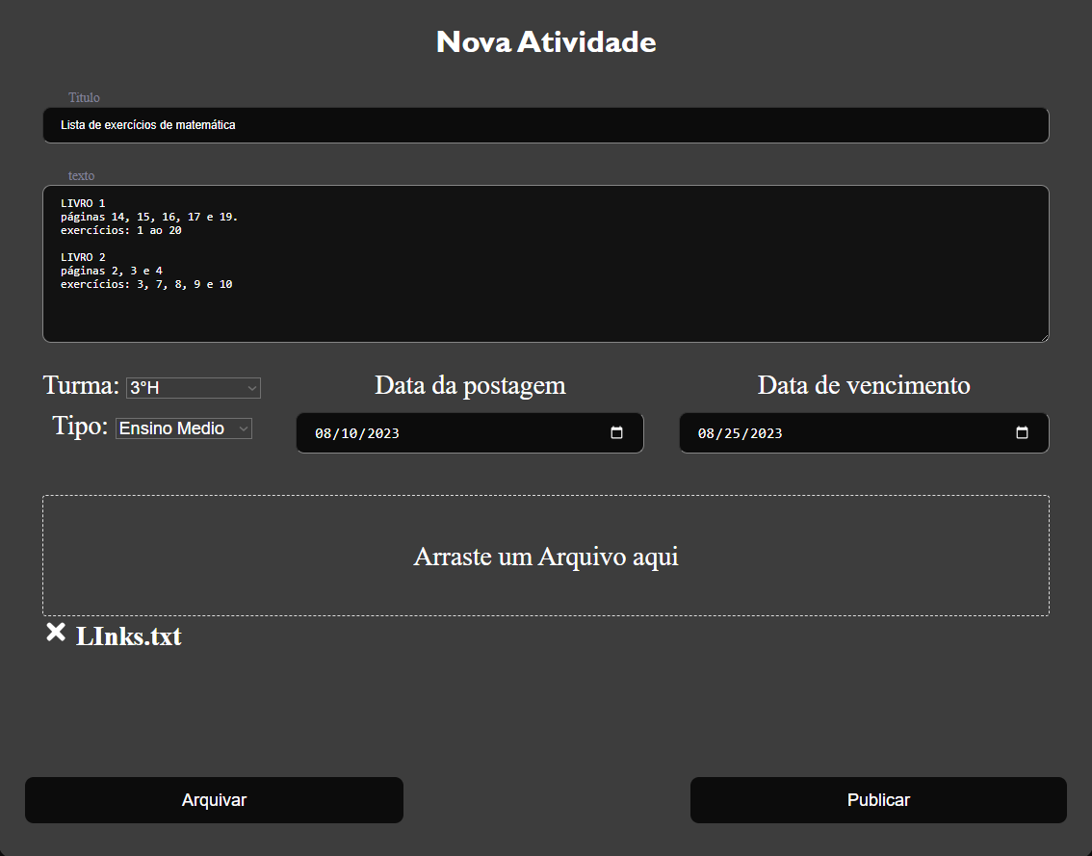

Fonte: Autor (2023).

Quanto aos estudantes, são permitidos que visualizem seus respectivos avisos ou atividades recebidos de seus professores, como na figura – 3.

Figura 3 – Tela visualizada pelos estudantes

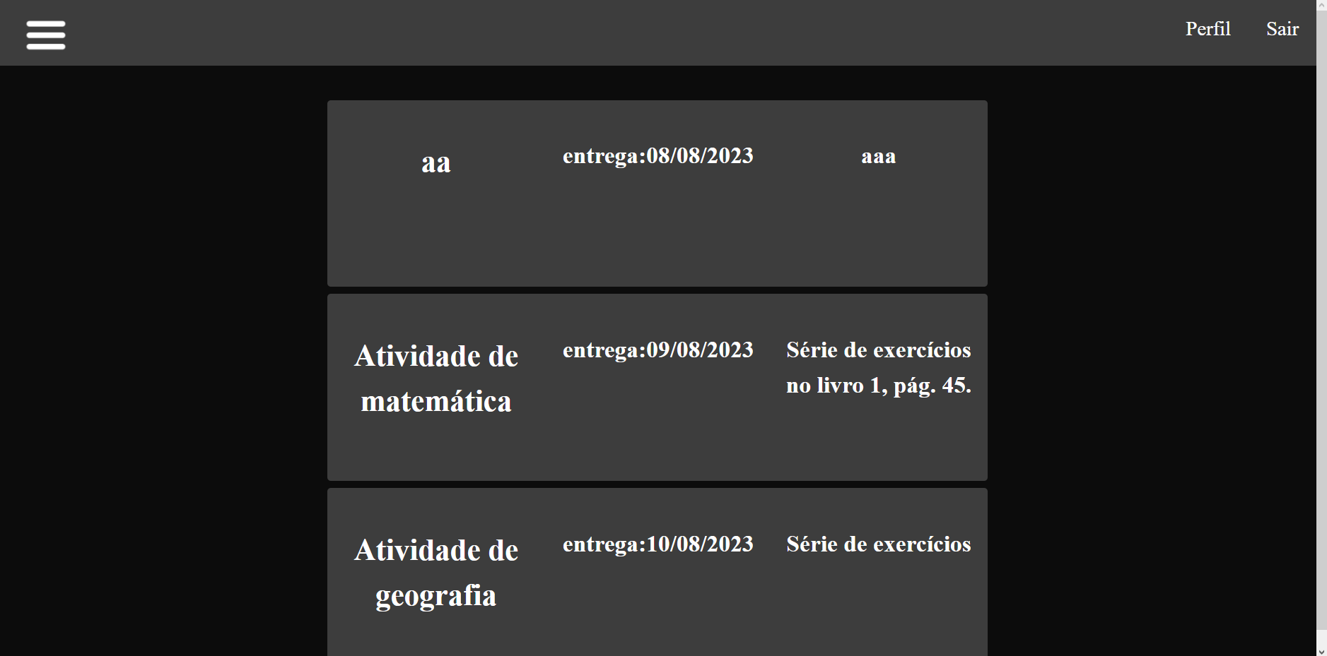

Fonte: Autor (2023).

Caso o aluno deseja marcar a atividade como feita, baixar o arquivo enviado pelo professor, ou ler a descrição detalhada da postagem, é apenas preciso clicar na atividade desejada e aparecerá na tela um modal mostrando todos os dados relacionados àquela atividade.

**Discussão**

O sistema inteiro foi desenvolvido de um modo que futuramente ele possa sofrer manutenções e atualizações, e como o sistema é organizado em componentes, cada funcionalidade é tratada da mesma maneira, onde pode-se reaproveitar elementos e novas funções em cada parte diferente da aplicação.

Logo, o sistema permite uma total alteração por parte de seus responsáveis, e mesmo caso haja uma alteração, desde que não seja efetuado grandes mudanças, a aplicação é capaz de manter sua eficiência e rapidez perante seus usuários, mantendo-os confortáveis com o uso do programa, onde não é precisa aguardar o carregamento de informações para visualizar os avisos ou publicar uma atividade.

O aplicativo se mantém simples para os usuários quando se compara com outros aplicativos parecidos.

**Conclusão**

Os resultados apresentam uma total coerência com sua finalidade de comunicar os estudantes com os respectivos avisos direcionado aos alunos, o programa permite a visualização das atividades e recebimento de notificações por parte dos estudante seguindo o objeto da aplicação e executando corretamente sua funcionalidade para a comunicação escola-aluno, logo, o sistema cumpre suas principais finalidades que estão direcionadas aos estudantes, entregando total relevância na comunicação digital para efetuação de importantes compromissos de responsabilidade dos alunos.

**Referências**

CHAVES, E.A Tecnologia e a Educação, p. 1, 2007.Disponível em <http://smeduquedecaxias.rj.gov.br/nead/Biblioteca/Formação%20Continuada/Tecnologia/chaves-tecnologia.pdf>. Acesso em: 20 abr. 2023.

MENEZES, A.M. Tarefa de casa e tecnologia: o relato de uma intervenção a favor

da criatividade. p.1. Disponível em:

<https://seer.ufu.br/index.php/dominiosdelinguagem/article/download/19541/11138/78895> Acesso em: 20 abr. 2023.

SANTOS, J.P. COMUNICAÇÃO NA GESTÃO ESCOLAR. p.4. Disponível em:

<https://portaldeperiodicos.animaeducacao.com.br/index.php/rica/article/view/17704/11489> Acesso em: 20 abr. 2023.

SOUZA, I.M, SOUZA, L.V. O USO DA TECNOLOGIA COMO FACILITADORA DA APRENDIZAGEM DO ALUNO NA ESCOLA. p.2-4. Disponível em:

<https://atividadeparaeducacaoespecial.com/wp-content/uploads/2014/08/USO-DA-TECNOLGIA.pdf> Acesso em: 20 abr. 2023.

CHOI, David. Full-Stack React, TypeScript, and Node: Build cloud-ready web applications using React 17 with Hooks and GraphQL. English Edition. Local de publicação: Kindle. Editora: Packt Publishing. Data de publicação:18/12/2020

**FAZZIONI, D.P. Competência em informação e sobrecarga de informação em estudantes de**

**cursos pré-vestibulares populares, públicos e gratuitos: em busca de relações e**

**de princípios norteadores. Disponível em:** <https://repositorio.ufsc.br/bitstream/handle/123456789/229303/PCIN0272-T.pdf?sequence=-1&isAllowed=y>

**Agradecimentos**

O presente trabalho foi realizado com apoio da equipe de professores da UNIVAP CTI, e principalmente com o professor Wagner, nosso orientador.